**Муниципальное казенное учреждение «Социально культурный центр Троицкого сельского поселения»**

*Отчет о детской летней досуговой  площадке «СОЛНЫШКО»*

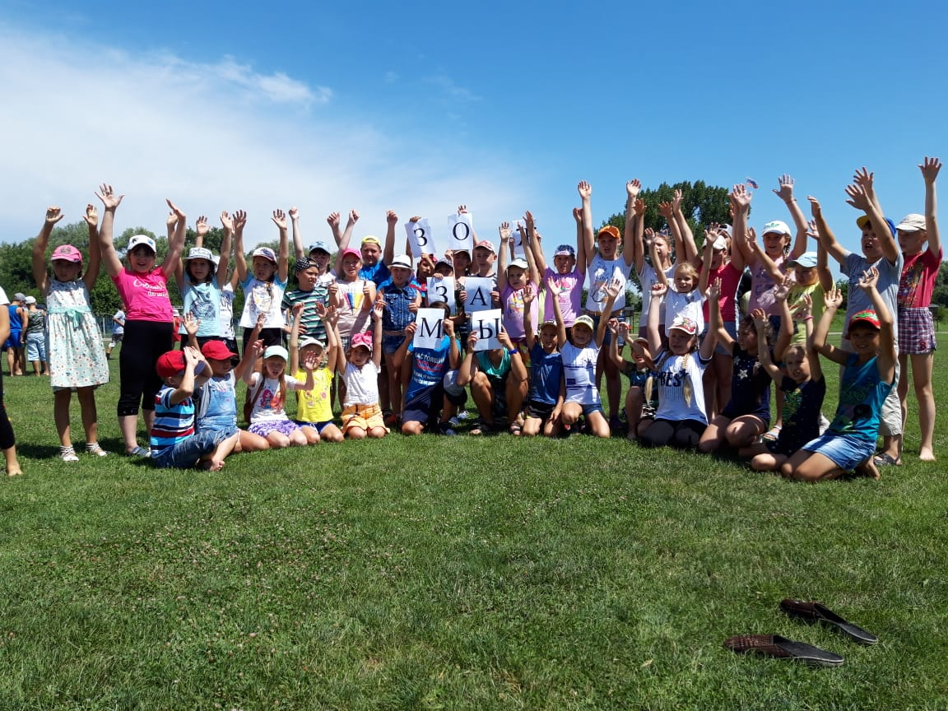 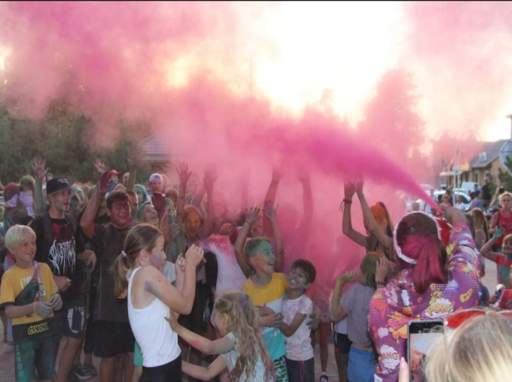

***Лето – это прекрасная пора, когда мир становится ярче, красочнее и чуточку счастливее! Именно таким он должен быть для наших детей – добрым, светлым и безопасным!***

*Летние каникулы – самые любимые для детей школьного возраста. У ребят значительно увеличивается  часть свободного времени, которое можно и нужно использовать для развития творческого потенциала, совершенствования личностных возможностей, приобщения к ценностям культуры, вхождения в систему социальных связей, воплощения собственных планов, удовлетворения индивидуальных интересов в личностно значимых сферах деятельности.*

*Лето – время игр, развлечений, свободы в выборе занятий, снятия накопившегося за год напряжения, восстановления сил. Это период свободного общения детей.*

*Целесообразно использовать летние каникулы для содержательного отдыха, поэтому актуальна организация летних досуговых площадок, которая  выполняет очень важную миссию досуга и воспитания детей.*

**Все мероприятия, проводимые в ходе организации летнего отдыха, преследовали следующие цели и задачи:**

***Цель***- создать благоприятные условия для укрепления здоровья и организации досуга детей во время летних каникул, развития творческого и интеллектуального потенциала личности, ее индивидуальных способностей и дарований, творческой активности с учетом собственных интересов, наклонностей и возможностей.

***Задачи:***

**1.**Создание условий для организованного отдыха детей.

**2.**Приобщение ребят к творческим видам деятельности, развитие творческого мышления.

**3.**Формирование культурного поведения, санитарно-гигиенической культуры.

**4.**Создание благоприятных условий для укрепления здоровья детей, использование окружающей природы в качестве источника оздоровления ребёнка.

**5.**Организация среды, предоставляющей ребенку возможность для самореализации на индивидуальном личностном потенциале.

         6.Формирование у ребят навыков общения и толерантности.

**Основными направлениями  работы на площадке были:**

•        Физкультурно – оздоровительное.

•        Экологическое.

•        Патриотическое.

•        Художественно – эстетическое.

•        Нравственное.

Для реализации  программы летнего отдыха был составлены планы, которые содержали все перечисленные виды деятельности,  согласованные  и  утвержденные  Директором  СКЦ Троицкого с/п.  На площадке присутствовали дети  разных возрастов, способностей и поведения. Поэтому одной из первостепенных задач было изучение каждого ребенка, его возможности, интересы. С этой целью, были проведены комплексы мероприятий, способствующих знакомству и сближению детей.

 Каждый день имел свой план, который раскрывался интересным делом.

Игра на сплочение коллектива «Весёлые  старты», познавательный час «Дети и безопасность»,  викторина «По страницам детской  книги», экологические викторины.

Особенно интересно прошли мероприятия, которые воспитывали в ребятах любовь к своей Родине, окружающей среде, учили быть вежливыми и добрыми друг другу.

Открытие летней площадки совпало с любимым праздником детей – День защиты детей. На площади СКЦ прошло красочное и насыщенное мероприятие «Праздник детства в волшебной стране». Для озорных мальчишек и девчонок была организована театрализованная постановка с участием сказочных персонажей, выступлений юных артистов. Не обошлось в этот день и без конкурса рисунков на асфальте «Краски детства».

6 июня в День рождения Александра Сергеевича Пушкина неслучайно отмечается двойной праздник – Пушкинский день и День русского языка. Ребята освежили в памяти основные вехи жизни и творчества писателя и приняли активное участие в литературной викторине и игровой программе по сказкам А. С. Пушкина «Сказка ложь, да в ней намек»

12 июня – один из самых молодых и, возможно, один из самых главных государственных праздников нашей страны. Чтобы нашим маленьким гостям было понятно содержание этого праздника, мы решили начать с самых простых понятий: вместе вспомнили, сколько национальностей проживает на территории России, поговорили о том, какие поют песни и какие национальные блюда готовят башкиры, русские, удмурты, буряты, чуваши и многие другие народности нашей страны. Поиграли в самые популярные детские народные игры на игровой - познавательной программе «Земля, что нас с тобой взрастила, родная матушка Россия»

18 июня дети продемонстрировали свою ловкость, силу, выносливость, возможности и недюжинное старание, приняв участие в спортивных состязаниях «Лето! Солнце!».

22 июня 1941 года — одна из самых печальных дат в истории России — День памяти и скорби — день начала Великой Отечественной войны. Мы присоединились к миллионам россиян, принявшим участие в акции «Свеча памяти», чтобы вспомнить всех, кто сражался за нашу свободу и мирное небо над головой.  
Вечная память погибшим за нашу Родину!

***Мероприятия, запланированные и проводимые на летней досуговой площадке, имели различную направленность:***

1. Экологическая направленность проявлялась в мероприятиях: экскурсия в парк , на берег реки Кубани с целью воспитания уважения к родной природе, воспитательное мероприятие «Юный эколог». Ребята отгадывали загадки, проводился конкурс рисунков «Редкие виды животных». В рамках экологической акции «Чистый двор» ребята, в силу своих возможностей, очищали детские игровые площадки от экологически вредного мусора – пластиковых бутылок, пакетов и др.
2. Мероприятия, посвященные безопасности жизнедеятельности. С детьми проводились инструктажи: вводный инструктаж, общий инструктаж, правила пожарной безопасности, правила электробезопасности, правила дорожно-транспортной безопасности, правила безопасного поведения на реке и водоемах, правила безопасности при проведении спортивных мероприятий, правила поведения в экстремальных ситуациях, профилактика негативных ситуаций во дворе, на улице, дома, в общественных местах, правила поведения во время походов, прогулок и экскурсий. Сотрудники работали с детьми по направлению – организация здорового образа жизни, куда вошли лекции, беседы, видеоролики способствующие пропаганде здорового образа жизни, отказу от алкоголя и табакокурения, формированию ответственности за свое здоровье.
3. Детям особенно запомнился праздник, проводимый в рамках Всемирного дня в борьбе с незаконным оборотом наркотиков и дня молодежи. Мальчишкам и девчонкам администрация Троицкого поселения подарила подарок в виде « Пенного шоу и красок Холли». Благодаря этому мероприятию ребята поняли, что очень важна наша жизнь, которая без вредных привычек может быть яркой, красочной и по истине прекрасной.
4. Спортивные мероприятия проводились ежемесячно. На, которых ребята могли выплеснуть двигательную и эмоциональную энергию, проявить находчивость и изобретательность - «Быстрее, выше, сильнее». «Веселые старты» очень понравились не только участникам команд, но и болельщикам.
5. Патриотическое воспитание подрастающего поколения всегда являлось одной из важнейших задач современной жизни, ведь детство и юность – самая благодатная пора для привития священного чувства любви к Родине. Под патриотическим воспитанием понимается  постепенное формирование у детей любви к своей Родине, постоянной готовности к её защите. Патриотизм – одна из важнейших черт всесторонне развитой личности и отличительное качество граждан России во все времена. Вместе с тем, воспитание патриотизма – это неустанная работа по созданию у детей чувства гордости за свою Родину и свой народ, уважения к его великим свершениям и достойным страницам прошлого.
6. Укрепление здоровья детей одна из задач, поэтому в плане разработано много мероприятий направленных на оздоровление детского организма:   беседы о здоровье, беседы  о здоровом образе жизни, организация спортивно-массовых мероприятий, подвижные игры.

Организованный отдых и оздоровление детей на базе СКЦ создал условия для физического развития и укрепления здоровья, способствовал воспитанию у ребят дисциплины, трудолюбия, дружбы и коллективизма, ответственности, коммуникабельности, толерантности. Каждый из ребят за время смены нашел себе дело по душе, проявил свои лучшие качества, приобрел новых друзей.

В последний день **работы** летних площадок было проведено заключительное мероприятие посвященное ***закрытию* площадок, с награждением** грамотами и подарками самых активных ребят и конечно же  **с уже полюбившимся для детей фестиваля красок Холли *«****Прощай лето, здравствуй школа»*, проведённого на территории Социально культурного центра.

Лето закончилась, но остались бодрый дух, хорошее настроение и приятные воспоминания о приятном отдыхе останутся с ребятами надолго.